Voici le tableau récapitulatif du reportage photos de votre collaborateur :

Photos | Description | Ordre | Commentaire
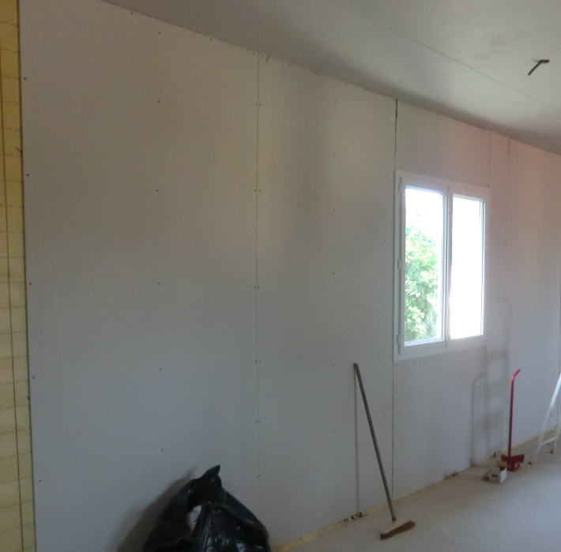 | Plaque de plâtre sur ossature double avec pare vapeur
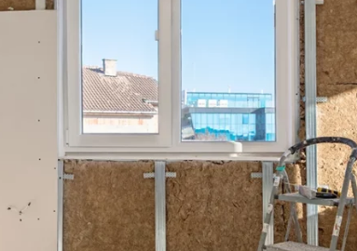 | Pose plaque de plâtre sur isolant sur ossature double  Sans pose de membrane hydrogregulante
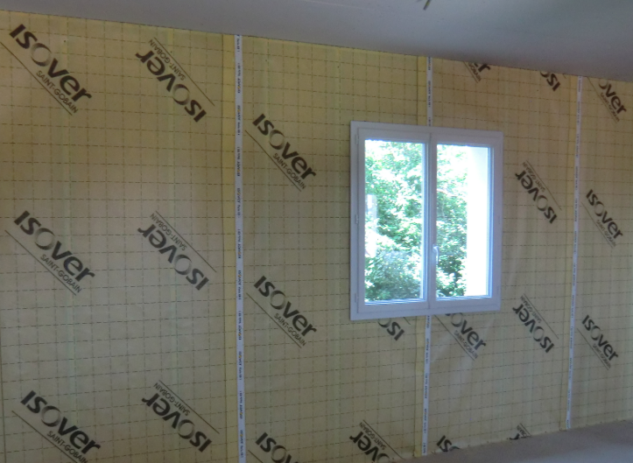 | Pose pare vapeur sur ossature métallique double
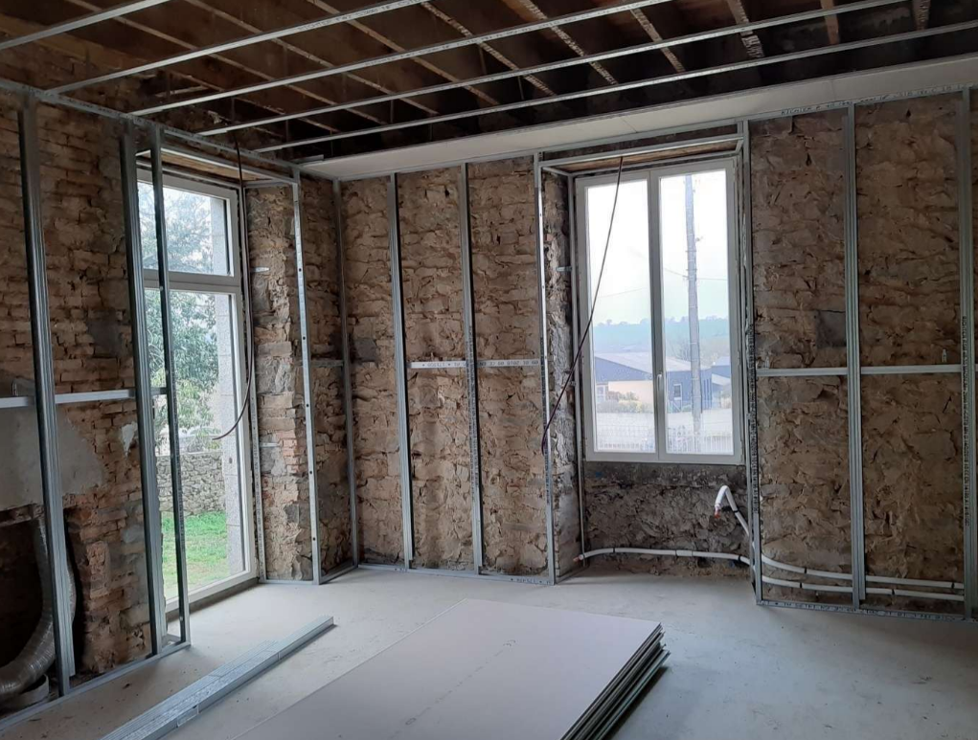 | Pose d’ossature métallique double
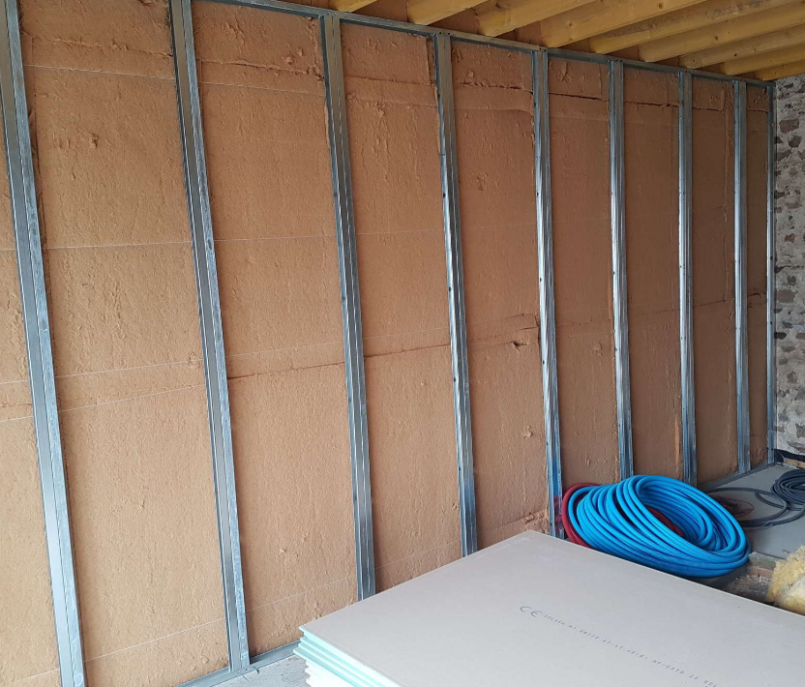 | Pose laine de bois de 160mm

